Процедура итогового занятия
слушателей программы повышения квалификации
«Информатизация образования: создание электронных учебных ресурсов»
(Выпуск 2015 года)

Презентация подготовленных в процессе курсов электронных комплексов является заключительным этапом обучения, проводится по графику и оценивается комиссией, созданной для подведения итогов Конкурса е-УМК. Эксперты предварительно знакомятся с разработками слушателей и оглашают своё заключение на защите.
Даты проведения защит и их результаты представляются на странице «Новости сайта» среды электронного обучения ЯГПУ.
Место проведения – указывается за 4 дня.
Состав комиссии:
- Завойстый В.П., проректор по учебной работе (председатель);
    - Юдин В.В., руководитель Проекта развития электронных образовательных ресурсов Университета (заместитель председателя);
    - Блюмина М.В., старший преподаватель кафедры органической и неорганической химии;
    - Бочкарева О.В., доцент кафедры теории и методики музыкально-художественного воспитания;
    - Коршунов А.В., заместитель начальника управления информатизации;
    - Куликов А.Ю., заместитель декана факультета дополнительного образования;
    - Лопаткина Н.Д., начальник учебно-методического управления;
    - Плясунова У.В., кандидат педагогических наук, доцент кафедры теории и методики обучения информатике
    - Штерн Е.П., начальник отдела образовательных информационных технологий.
Формат выступления – презентация созданного в программной оболочке Moodle продукта и доступного в корпоративной сети ЯГПУ им. К.Д.Ушинского (https://moodle.yspu.org ).
Время выступления – 5 мин. Время на вопросы – 5 мин.
Требования к представленным материалам:
- наличие сетевого варианта е-УМК в корпоративной сети;
- предоставление Паспорта (учетной карточки с визами) е - ресурса (см. Приложение 1.);
- презентация в Power Point (по желанию).
- Рецензия на ресурс (готовится комиссией).
Внимание!! Учетная карточка ресурса предоставляется в электронном виде по адресу e.shtern@yspu.org (в Отдел образовательных информационных технологий Е.И.Штерну) за неделю до объявленного дня защиты. После этого слушатель официально утверждается в списке защищающихся. Распечатка карточки в 2-х экземплярах приносится на защиту.
Руководитель Проекта развития В.В. Юдин
электронных образовательных ресурсов
ЯГПУ им. К.Д.Ушинского

Приложение 1.
Форма 1.
Учетная карточка электронного ресурса
Дисциплина (курс) / Шифр по Учебному плану | ООП / Код ЯГПУ | Кафедра / факультет | Период использования (по УП) | Группы и ориентировочное число студентов
ФИО разработчика, должность, степень

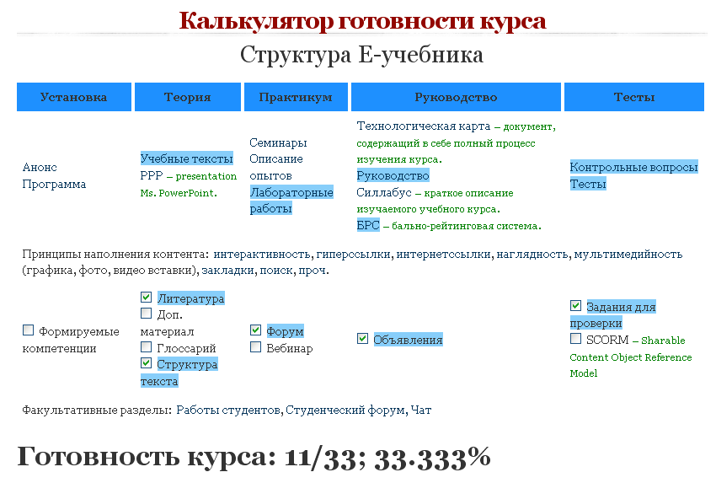
Методическое назначение курса | Информирование об общей организации курса и планах отдельных занятий, отчетных материалах, текущее информирование  Учебное пособие, литература  Наработки (привлекаемые для семинаров, практикумов учебные материалы, включая подготовленные студентами)  Руководство по СРС, ориентированное на индивидуальные траектории студентов посредством выбора уч.модулей, форм контроля  Интерактивное взаимодействие (wiki-статьи, распределенные проекты, личные папки, …)  Тестирование (наличие итогового теста, при наличии тестов по разделам проставляется % охвата материала курса –  Форум (виртуальный семинар)  Чат  Интеграция с социальными сетями
Дата начала эксплуатации | Дд.мм.гггг | Отметка админист-ратора сети  ___________ |  | Подпись разработчика  _________

Форма 2 (оборот)
Е-УМК, созданные слушателями программы «Разработка электронных учебно-методических комплексов»
(октябрь 2014 – февраль 2015)
ФИО разработчика, должность, степень | Дисциплина (курс) / Шифр по учебному плану | ООП / Код ЯГПУ | Кафедра / факультет | Период использования (по УП) | Группы и ориентировочное число студентов
 | (Пример)
Батина Елена Васильевна, доцент | Химия (для ФМФ) М2.Б1 | 050100 ПЕДАГОГИЧЕСКОЕ ОБРАЗОВАНИЕ (технологическое образование) Квалификация (степень) выпускника: бакалавр / 05040005_68-10-12-3631 | кафедры органической и неорганической химии / ЕГФ | Весенний семестр
Невзорова Анна Витальевна, доцент | М2В3.2. Актуальные проблемы организации досуговой деятельности младших школьников | 44.04.01 Педагогическое образование магистерская программа | кафедра педагогики и психологии начального обучения
Визы членов приёмной комиссии:
Проректор по учебно-методической работе (председатель) В.П.Завойстый

Руководитель Проекта развития
электронных образовательных ресурсов
ЯГПУ им. К.Д.Ушинского В.В. Юдин

Начальник Управления информатизации С.И. Мамонтов

Начальник Отдела образовательных
и информационных технологий Е.П. Штерн

Зам.декана Факультета дополнительного образования А.Ю. Куликов

